Botón grande: nos sirve para cambiarle el el tamaños a nuestro formato
thisform.label1.fontsize=40
thisform.cmdpequeño.enabled=.t.
this.enabled=.f.
thisform.refresh
Botón pequeño: nos sirve para disminuirle el tamaño al formato
Código:
thisform.label1.fontsize=20
thisform.cmdgrande.enabled=.t.
this.enabled=.f.
thisform.refresh
Botón salir : nos sirve para salirnos del formato
codigo:
thisform.release
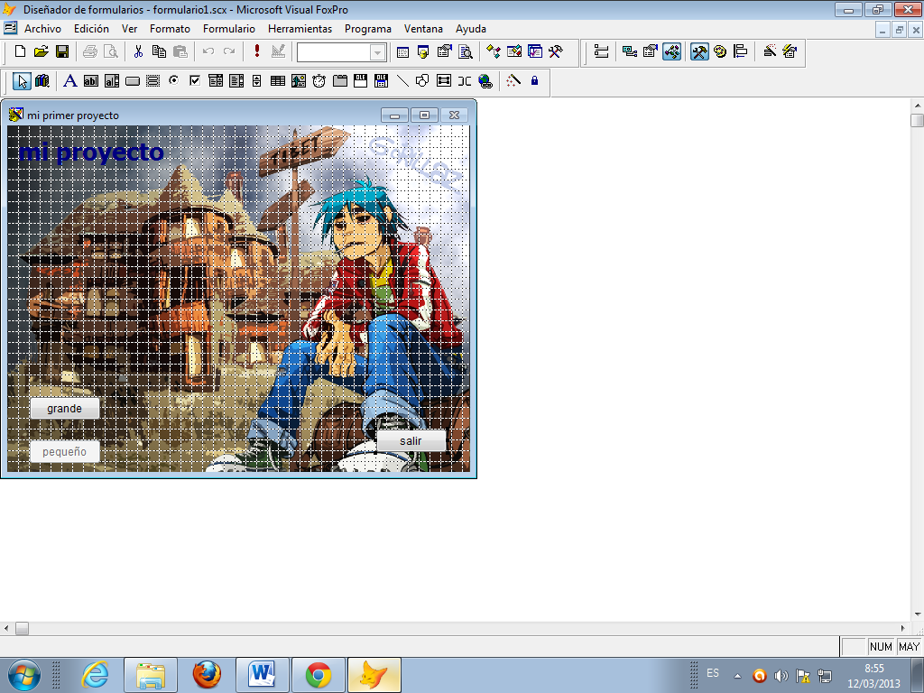

Obsiones de utilidad:
Etiqueta: nos sirvió para perderle colocar titulo a nuestro proyecto
El botón: nos sirve para colocarle las obsiones de grande salir y pequeño a nuestro proyecto
Ventana de propiedades:
Alwaysonbottom: lo pusimos verdadero
Autocenter: lo pusimos verdadero
Caption: nos sirvió para cambiarle el nombre al formato
Height: nos sirve para cambiarle el ancho del formato
Icon: para cambiarle el icono a nuestro proyecto
Name: nos da la capacidad de cambiarle el nombre de proyecto a cualquier otro
Pinture: nosda la capacidad de colocarle imagen a nuestro proyecto
Width: nos cambia el largo del formato

